- Визначте тему роману «Пригоди Олівера Твіста».
- Схематично окресліть злиденний шлях Олівера до родинного життя.
- «Але природа чи спадковість наділили Олівера …, який завдяки порожньому шлунку мав досить місця, щоб розвиватися в його тілі». Назвіть риси притаманні Оліверу.
- Що успадкував Олівер від своєї матері?За що карають малого Олівера під час обіду у робітному будинку?
- Хто такий містер Бамбл?
- Чим займався містер Сауерберрі?
- Які слова найбільше у світі викликали гнів Олівера?
- Хто з персонажів сказав про Олівера: «Хіба ж можна брати в дім цих гаденят, які з колиски стають убивцями й грабіжницькими»?
- Кого по дорозі до Лондона знаходить Олівер собі у товариші?
- Хто такий Фейджін?
- Визначте риси характеру Фейджіна.
- Чому містер Браунлоу став опікуватися Олівером?
- Що найбільше вразило хлопця в домі Браунлоу?
- Яким чином і від кого Фейджін довідався, де перебуває Олівер Твіст?
- Кого вважав сирота своїм запеклим ворогом?
- Яке завдання дають Оліверові у Сайкса?
- Як загинув Фейджін?
- Що трапилося з Ненсі?
- Ким доводилася міс Роза Оліверу?
- Хто усиновляє Олівера Твіста?
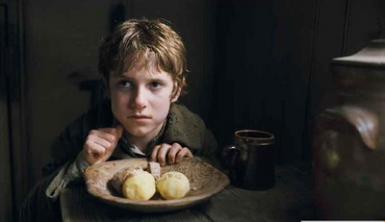
- Визначте у чому романтизм роману Чарльза Діккенса?

1. За який «злочин» був покараний у робітному домі одиночним ув’язненням Олівер Твіст?
2. Чому Олівер Твіст утік від містера Сауерберрі?
3. Хто познайомив Олівера Твіста із Феджіном?
4. Через що дуже непокоївся Олівер Твіст, коли Ненсі викрала його й повернула до злочинців? 5. Кого з персонажів роману постійно супроводжує собака?
6. Як Олівер Твіст опинився у будинку місіс Мейлі?
7. Хто такий Монкс?
8. Яку річ викупив Монкс у місіс Бамбл?
9. Чому Ной і Шарлотта втекли від містера Сауерберрі?
10. Хто вбив Ненсі?
11. Як загинув Сайкс?
12. Чому Роза довгий час не погоджувалася стати дружиною Гаррі?

